

처음 시작하기 안내서
제 1장
오픈오피스 소개
이 PDF는 한 번에 두 페이지씩 읽을 수 있게 되어 있습니다. 따라서 종이 한 장에 두 페이지를 인쇄하는 옵션이 있는 PDF 뷰어를 이용하여 인쇄하면 좋습니다. 이때 첫 페이지는 분리되어 있으므로, 페이지 순서를 맞추려고 일부러 두 번째 페이지부터 인쇄할 필요는 없습니다.

저작권
이 문서의 저작권은 본 페이지의 저자 단락에 나열된 기고자들에게 있습니다.(Copyright © 2007-2010) GNU General Public License 3 이후 버전, 또는 Creative Commons Attribution License 3.0 이후 버전에 근거하여 배포 및 변경할 수 있습니다.
이 문서에 있는 모든 상표권은 법적 소유자가 소유하고 있습니다.
저자
Thomas Astleitner Richard Barnes
Agnes Belzunce Daniel Carrera
Laurent Duperval Ian Laurenson
Alan Madden Carol Roberts
Iain Roberts Gary Schnabl
Janet M. Swisher Jean Hollis Weber
Linda Worthington Michele Zarri
번역
최지희
피드백
이 문서에 대한 의견이나 제안사항이 있으시면 연락해주십시오. <authors@user-faq.openoffice.org>
배포 일자 및 소프트웨어 버전
오픈오피스 3.2 에 기반을 두어 2010년 1월 16일 배포됨.
한글판은 영어판 문서를 기반으로 하여 2010년 2월 8일에 배포됨.
차례
저작권 2
오픈오피스 소개 5
라이터(Writer, 워드 프로세서) 5
캘크 (Calc, 스프레드시트) 5
임프레스(Impress, 프리젠테이션) 6
드로우(Draw, 벡터 그래픽스) 6
베이스(Base, 데이터베이스) 6
매쓰(Math, 수식 편집기) 6
오픈오피스의 장점 7
최소 요구 사항 8
오픈오피스 구하기 8
오픈오피스 설치하기 9
확장과 애드온 9
도움 얻기 9
도움말 시스템 9
무료 온라인 지원 9
유료 지원 및 교육 10
오픈오피스 시작하기 11
맥 사용자 11
기존 문서에서 시작하기 11
윈도우즈 사용자 11
윈도즈에서 빠른 시작 기능 사용하기 12
빠른 시작 아이콘 사용하기 12
빠른 시작 사용하지 않기 12
빠른 시작 다시 사용하기 12
리눅스에서 빠른 시작 기능 사용하기 13
리눅스/KDE 에서 오픈오피스 미리 불러오기 13
명령줄 모드에서 시작하기 13
메인 창의 각 부분 설명 15
메뉴 모음 16
도구 모음 16
도구 모음 표시하기와 감추기 17
하위 메뉴와 떼어낼 수 있는 도구 모음 17
도구 모음 이동하기 17
떠다니는 도구 모음 18
창에 도구 모음을 고정하기/떠다니게 만들기 18
도구 모음 변경하기 19
마우스 우클릭(문맥) 메뉴 19
상태 표시줄 20
이러한 것들을 무엇이라고 부르나요? 21
새 문서 시작하기 22
기존 문서 열기 23
문서 저장하기 23
비밀번호로 보호하기 24
자동으로 문서 저장하기 24
파일 이름 변경하기와 삭제하기 25
열기/다른 이름으로 저장하기 대화 상자 사용하기 25
내비게이터 사용하기 26
변경한 내용 실행 취소 및 재실행하기 28
문서 닫기 29
오픈오피스 종료하기 29

오픈오피스 소개
오픈오피스(OpenOffice.org, OOo)는 오피스 스위트 프로그램과 프로그램을 개발하고 지원하는 자발적인 참여자들의 공동체 모두를 의미합니다.
참고 | 프로젝트와 프로그램의 정확한 명칭은 OpenOffice.org 입니다. OpenOffice 가 이미 다른 곳에서 사용되고 있기 때문에 명칭을 정확하게 사용해야 합니다. 하지만 한국어에서는 오픈오피스라는 명칭도 병행하여 사용합니다.
오픈오피스는 어디에서든, 어느 목적으로든 자유롭게 사용할 수 있는 고급 오피스 스위트입니다.
현재 오픈오피스는 3.2 버전이 최신 버전입니다. 이전 버전의 오픈오피스를 사용하고 있다면 오픈오피스의 버전을 업그레이드하고, 오픈오피스 위키에서 새로운 기능 목록을 확인하시기 바랍니다.
오픈오피스의 기본 파일 포맷은 오픈다큐먼트(OpenDocument)입니다. 오픈다큐먼트는 전 세계의 수많은 나라에서 문서의 발행과 저장에 적합하다고 인정하여 사용되는 공개 표준 포맷입니다. 그 외에 여러 버전의 MS 오피스를 포함해 다양한 파일 포맷을 읽고 쓸 수 있습니다.
오픈오피스에는 다음과 같은 프로그램이 포함되어 있습니다.

라이터(Writer, 워드 프로세서)

라이터는 편지, 책자, 보고서, 뉴스레터, 광고 전단 등 여러 가지의 문서를 만드는 데 사용되는 고급 문서 편집기입니다. 오픈오피스의 다른 프로그램에서 만든 각종 그림이나 개체를 라이터 문서에 포함해 문서를 작성할 수 있습니다. 라이터는 HTML, XHTML, XML, PDF(Portable Document Format), 여러 버전의 MS 워드 파일 등으로 내보내기 할 수 있는 기능을 가지고 있습니다. 그리고 이메일 클라이언트와의 연동도 가능합니다.

캘크 (Calc, 스프레드시트)
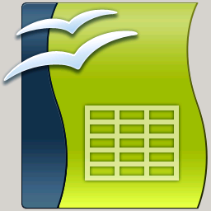
캘크는 고급 스프레드시트에서 요구하는 자료 분석, 차트 그리기, 의사 결정 기능을 가지고 있습니다. 그리고 금융, 통계, 수학적 수식 등을 위한 300개가 넘는 함수를 포함하고 있습니다. "what if" 분석을 제공하는 시나리오 관리자라는 기능도 제공됩니다. 캘크를 이용해 2D, 3D 도표를 생성할 수 있으며, 이 도표를 모든 오픈오피스 문서에 삽입할 수 있습니다. 그리고 MS 엑셀 파일을 열어 작업하고, 엑셀 포맷으로 저장할 수도 있으며, 스프레드시트를 PDF와 HTML 형식으로 내보낼 수 있습니다.

임프레스(Impress, 프리젠테이션)

임프레스는 특수효과, 애니메이션, 그리기 도구 등을 통해 화려한 멀티미디어 프리젠테이션을 작성할 수 있는 프로그램입니다. 오픈오피스 드로우와 매쓰의 컴포넌트를 이용한 고급 그래픽 기능들을 사용할 수 있습니다. 그리고 폰트워크의 문자 특수 효과를 이용하거나 음향, 비디오 클립을 첨부해 화려한 슬라이드쇼를 구현할 수도 있습니다. 임프레스는 MS 파워포인트 파일을 열어 작업하고, 파워포인트 포맷으로 저장할 수 있으며, 플래시 포맷(SWF)을 비롯한 수많은 그래픽 포맷으로 작업물을 저장할 수 있습니다.

드로우(Draw, 벡터 그래픽스)

드로우는 벡터 그리기 프로그램으로 간단한 다이어그램에서부터 순서 흐름도, 3D 아트워크 등 그릴 수 있는 모든 것을 그릴 수 있습니다. 스마트 커넥터 기능은 자신만의 연결지점을 정의할 수 있습니다. 이러한 드로우를 이용해 만든 개체는 오픈오피스의 다른 프로그램에서도 사용할 수 있으며, 클립아트나 갤러리에 등록할 수도 있습니다. 드로우는 다양한 포맷의 그래픽들을 가져올 수 있으며, PNG, HTML, PDF, Flash를 비롯해 20가지가 넘는 포맷으로 저장할 수 있습니다.

베이스(Base, 데이터베이스)

베이스는 일별 데이터베이스 작업을 위한 단순한 인터페이스를 가진 프로그램입니다. 다른 유명한 데이터베이스 관리 프로그램들처럼 연결된 데이터베이스를 관리하며, 양식, 보고서, 질의, 테이블, 보기, 관계 등을 생성하거나 편집할 수 있습니다. 베이스는 많은 기능을 제공합니다. 예를 들어 다이어그램 보기에서 관계들을 분석하거나 편집할 수 있습니다. 기본 연관 데이터베이스 엔진으로 HSQLDB를 통합하고 있으며, dBASE, Microsoft Access, MySQL, Oracle, 그리고 ODBC 호환 데이터베이스나 JDBC 호환 데이터베이스를 사용할 수도 있습니다. 그리고 ANI-92 SQL의 서브 셋을 지원합니다.

매쓰(Math, 수식 편집기)

매쓰는 오픈오피스의 수식 편집기 프로그램입니다. 여러 가지 기호나 문자가 들어가 있어 표준 글꼴셋으로는 만들 수 없는 복잡한 수식을 만들 수 있습니다. 이는 주로 라이터나 임프레스 파일과 같은 문서에 수식을 삽입할 때 많이 쓰이지만, 독립적인 프로그램으로 사용할 수도 있습니다. 매쓰에서 만든 수식은 표준 수학 마크업 언어(MathML)로 저장할 수 있어, 웹페이지나 오픈오피스 문서가 아닌 다른 문서에서도 사용할 수 있습니다.

오픈오피스의 장점
아래는 다른 오피스 스위트와 비교해서 오픈오피스가 가진 장점들을 나열한 것입니다.
- 사용권 비용 없음 : 오픈오피스는 무료로 사용하고 배포할 수 있습니다. 그리고 다른 오피스 스위트에서는 추가 비용을 부담해야 하는 많은 기능들(PDF 내보내기 등)을 무료로 사용할 수 있습니다. 이러한 기능들은 앞으로도 전부 무료로 제공될 것입니다.
- 오픈 소스 : 오픈오피스의 오픈 소스 사용권에 따라, 이를 벗어나지 않는 범위 안에서 한 프로그램의 배포, 복제, 수정 등을 자유롭게 할 수 있습니다.
- 크로스 플랫폼 : 오픈오피스 3 는 여러 하드웨어 아키텍처에서 동작하며, MS 윈도, 맥 OS X, 리눅스, 솔라리스 등 다양한 운영체제에서 사용할 수 있습니다.
- 언어 지원 확장 : 40개 이상의 언어로 오픈오피스를 사용할 수 있습니다. 그리고 70개 이상의 언어와 방언에 대해 맞춤법 검사, 붙임표 연결, 분류 사전 등을 제공합니다. 또한 힌디어, 히브리어, 아랍어 등 복합 문자 언어(Complex Text Layout, CTL)과 우측 쓰기(Right to Left, RTL) 언어들을 지원합니다.
- 일관된 사용자 인터페이스 : 오픈오피스의 모든 내부 프로그램들은 “룩앤필(Look and feel)”이라는 비슷한 사용자 인터페이스를 가지고 있어, 각 프로그램을 쉽게 사용할 수 있고, 금세 숙달됩니다.
- 통합 : 오픈오피스의 내부 프로그램들은 서로 통합하여 사용할 수 있습니다.
  - 오픈오피스의 모든 내부 프로그램들은 일반적인 철자검사기나 다른 도구들을 공유하며, 이들은 오픈오피스 스위트 전체에 걸쳐 한결같이 사용할 수 있습니다. 예를 들어 그리기 도구는 라이터, 캘크에서도 사용할 수 있으며 임프레스와 드로우에서는 더 강력한 기능을 제공합니다.
  - 어떤 프로그램이 어떤 파일 포맷을 사용하는지를 신경 쓸 필요도 없습니다. 예를 들어 라이터에서 드로우 파일을 열 수 있습니다.
- 독립 설정(Granularity) : 일반적으로 옵션을 변경하면 모든 내부 프로그램에 영향을 미칩니다. 하지만 특정 프로그램이나 문서에만 해당하도록 옵션을 설정할 수도 있습니다.
- 파일 호환성 : 기본 포맷인 오픈도큐먼트 외에 PDF 나 Flash 파일로 내보내기를 할수 있습니다. 그리고 MS 오피스를 비롯한 HTML, XML, 워드퍼펙트, 로터스 1-2-3 포맷 등 수많은 파일 포맷을 읽고 쓸 수 있습니다. 특히 오픈오피스 3 에서는 플러그인을 이용해 PDF 를 가져와서 일부 수정을 할 수도 있습니다.
- 특정 회사에 종속적이지 않음 : 오픈오피스 3 는 OASIS (Organization for the Advancement of Structured Information Standards) 에서 개발한 XML(eXtensible Markup Language) 파일 포맷인 오픈도큐먼트를 사용합니다. 이 포맷은 압축을 풀어 일반 문서 편집기로 손쉽게 읽을 수 있으며, 프레임워크가 공개되어 있습니다.
- 직접 참여 가능 : 기능 개선, 프로그램 수정, 발표 날짜 등을 공동체를 통해 건의할 수 있습니다. 공동체에 가입하셔서 사용하는 제품의 제작에 직접 참여하십시오.
오픈오피스의 목표, 역사, 저작권, 그 외 기관 정보 등 오픈오피스에 대한 더 자세한 내용은 오픈오피스 웹사이트에서 볼 수 있습니다.

최소 요구 사항
오픈오피스 3 는 다음 운영체제에서 사용할 수 있습니다.
- Microsoft Windows 2000 (서비스팩 2 이상), Windows XP, 그 이상 버전
- GNU/Linux 커널 버전2.4, glibc 2.3.2 이상 버전
- Mac OS X 10.4.x (X11 필요), Mac OS X 10.5 이상(X11 불필요)
- Solaris 버전 10 이상
HSQLDB 데이터베이스 엔진과 같은 오픈오피스의 기능 중 일부는 자바 런타임 환경(JRE)를 필요로 합니다. JRE가 없어도 일반적인 오픈오피스의 사용에는 아무런 문제가 없지만, 일부 기능을 사용할 수 없을 수도 있습니다. 오픈오피스를 내려받을 때에 JRE 가 포함된 버전과 포함되지 않은 버전을 선택해 내려받을 수 있습니다. 사양이 낮은 컴퓨터를 사용하거나 JRE를 요구하는 기능을 자주 쓰지 않는다면, JRE를 설치하지 않는 편이 좋습니다.
요구 사항에 대한 자세한 내용은 오픈오피스 웹 사이트를 참조하십시오.

오픈오피스 구하기
많은 컴퓨터에 오픈오피스가 설치하여 판매되고 있으며, 특히 우분투와 같은 리눅스 배포판들의 대부분은 오픈오피스를 포함하여 배포되고 있습니다.
오픈오피스가 설치되어 있지 않은 경우에도 간단하게 설치를 할 수 있습니다. 먼저 오픈오피스 프로젝트 홈페이지나 비트토렌트(BitTorrent)와 같은 p2p 프로그램을 이용하여 설치 파일을 내려받습니다. 비트토렌트를 이용하는 방법은 이곳을 참고하십시오.
설치 패키지 용량은 약 150MB입니다. 따라서 인터넷 속도가 느린 지역에 있는 사용자들은 CD 나 DVD를 구매하는 편이 나을 수도 있습니다. 다음 배포자 목록에 있는 배포자들로부터 구매할 수 있습니다. 하지만 오픈오피스(OpenOffice.org)는 해당 배포자들과 아무런 연관이 없으며, 단지 목록을 관리할 뿐입니다.

오픈오피스 설치하기
오픈오피스의 설치와 설정에 대한 내용은 다양한 운영체제에 따라 다릅니다. 각 운영체제에 따른 방법은 이 문서를 참고하십시오. 그 외로 좀 더 자세한 설치 안내서(다국어 지원)를 내려받을 수도 있습니다.

확장과 애드온
오픈오피스에 다양한 기능을 추가할 수 있는 확장과 애드온을 공식 확장 저장소에서 내려받을 수 있습니다. 대부분의 확장은 무료로 제공되며, 일부 유료로 제공되는 확장도 있습니다. 더 자세한 사항은 제14장(나만의 오픈오피스 만들기)를 참조하십시오.

도움 얻기
이 설명서를 비롯해 다른 오픈오피스 사용자 안내서, 오픈오피스 내장 도움말, 사용자 지원 시스템은 사용자가 컴퓨터의 기본 사용 방법을 알고 있다는 가정하에 작성되었습니다. 따라서 프로그램을 실행시키거나, 파일을 열고 저장하는 등의 작업을 하는 방법에 대해서는 설명하지 않습니다.

도움말 시스템
오픈오피스에는 상당히 광범위한 내용의 도움말 시스템이 포함되어 있습니다. 이러한 도움말 시스템을 이용해 빠르고 쉽게 오픈오피스 사용법을 배울 수 있습니다.
전체 도움말 시스템을 보려면 F1 키를 누르거나 도움말 메뉴에서 OpenOffice.org 도움말을 선택합니다. 그리고 풍선 도움말, 확장 팁, 반짝 전구 도우미 등의 사용 여부를 설정할 수 있습니다.(도구 > 옵션 > 일반)
풍선 도움말을 활성화할 경우, 마우스 커서를 아이콘 위에 올려두면 해당 아이콘 기능에 대한 간략한 설명이 작은 상자(“풍선 도움말”)로 표시됩니다. 이보다 더 자세한 설명이 필요하면 도움말 > 설명 을 선택한 다음, 원하는 아이콘에 마우스 커서를 올려놓습니다.

무료 온라인 지원
오픈오피스(OpenOffice.org) 공동체는 프로그램 개발뿐만 아니라, 자원봉사자들이 주축이 된 무료 사용자 지원도 제공합니다. 오픈오피스의 사용자들은 뉴스그룹, 포럼, 메일링 리스트 등 공동체 활동을 통해 광범위한 무료 온라인 지원을 받을 수 있습니다. 그리고 일반 사용자들이 운영하는 수많은 웹사이트에서 팁과 강좌를 무료로 제공하고 있습니다.
무료 오픈오피스(OpenOffice.org) 지원
사용자 메일링 리스트 | 무료 공동체 지원은 수많은 사용자 간의 네트워크에 의해 제공됩니다. 이러한 사용자 지원을 받으려면 먼저 메일링 리스트에 가입해야 합니다. 메일링 리스트에 가입하려면  users-subscribe@openoffice.org  으로 빈 내용의 메일을 보냅니다.  메일링 리스트 저장소는 다음 주소에 있습니다.  http://www.openoffice.org/servlets/ SummarizeList? listName=users
문서화 프로젝트 | 서식, 사용자 안내서, 사용법 등에 관한 문서화 http://documentation.openoffice.org/  문서화 위키를 참조하십시오. http://wiki.services.openoffice.org/ wiki/Documentation
자국어 프로젝트 | 언어별 정보, 자원, 메일링 리스트  http://projects.openoffice.org/native-lang.html
매킨토시 지원 | 맥 OS X에서 오픈오피스의 설치와 사용에 관한 지원  ttp://porting.openoffice.org/mac/index.html
오픈오피스  공동체 포럼 | 설치에서부터 고급 프로그래밍 기능까지 오픈오피스에 대한 각종 이슈에 대해 토론하는 포럼  http://user.services.openoffice.org/en/forum/
오픈오피스  매크로 관련 정보 | 오픈오피스 매크로 설명(OpenOffice.org Macros Explained)의 저자인 Andrew Pitonyak 가 관리하는 사이트에서 오픈오피스의 매크로에 대한 자세한 정보를 제공합니다. 또한 유용한 많은 링크도 제공합니다. http://www.pitonyak.org/oo.php
오픈오피스의 지원 옵션에 관한 더 자세한 내용은 다음 사이트에 설명되어 있습니다. http://support.openoffice.org/index.html

유료 지원 및 교육
무료 지원 외에 유료 지원 서비스를 받을 수도 있습니다. 이러한 서비스는 각 업체나 오픈오피스(OpenOffice.org)의 전문 상담 센터에 문의하십시오.
Oracle에서는 Sun 소프트웨어 지원 프로그램(Sun Software Support program)의 하나로 오픈오피스에 대한 서비스를 지원하고 있습니다. 이 서비스는 업무 시간 중 서비스와 24시간 주요 문제 전담 서비스를 제공합니다.
그 외로 오픈오피스 웹사이트에는 나라별, 지역별로 서비스를 제공하는 독립 상담센터들이 알파벳 순으로 정리된 목록이 있습니다.

오픈오피스 시작하기
오픈오피스는 다른 프로그램들과 마찬가지로 시스템 메뉴의 표준 메뉴를 통해 실행시킬 수 있습니다. MS 윈도즈에서는 이를 시작 메뉴라고 부르고, 그놈에서는 프로그램 메뉴라고 부릅니다. 그리고 KDE 에서는 KDE 로고로 표시되며, Mac OS X에서는 프로그램 메뉴입니다.
오픈오피스를 설치하면 대부분은 시스템 메뉴에 오픈오피스의 각 프로그램 항목이 추가됩니다.(맥 사용자는 아래를 참고하십시오.) 각 항목의 정확한 이름이나 위치는 운영체제나 그래픽 사용자 인터페이스에 따라 다릅니다.

맥 사용자
프로그램 폴더에 오픈오피스 아이콘이 있습니다. 이 아이콘을 두 번 클릭하면 라이터로 텍스트 문서가 열립니다. 그리고 다른 프로그램의 문서(드로우, 캘크, 임프레스, 베이스)를 열려면 라이터 창의 파일 메뉴를 이용합니다.
맥에서는 데스크톱에 자동으로 아이콘이 생성되지 않습니다. 하지만 필요한 경우 만들 수 있습니다. 프로그램 실행 단축 아이콘을 만드는 방법에 대해서는 운영 체제와 관련된 곳에 문의하십시오.

기존 문서에서 시작하기
윈도즈 탐색기와 같은 파일 관리자에서 오픈오피스 문서를 두 번 클릭하면 오픈오피스가 실행됩니다. 파일을 두 번 클릭하면 파일 종류에 따라 오픈오피스 프로그램 중 알맞은 프로그램이 실행되고, 해당 문서가 열립니다.

윈도우즈 사용자
MS 오피스 파일 형식들을 오픈오피스와 연결해 놓으면, MS 오피스 파일들을 더블 클릭해서 오픈오피스로 열 수 있습니다. 워드 파일(*.doc)은 라이터로 열리고, 엑셀 파일(*.xls)은 캘크로, 파워포인트 파일(*.ppt)은 임프레스로 열립니다.
만약 MS 오피스 파일 형식이 오픈오피스와 연결되어 있지 않다면, MS 오피스 문서는 다른 프로그램으로 열릴 것입니다. 컴퓨터에 MS 오피스가 설치되어 있다면, 워드 파일은 워드로, 엑셀 파일은 엑셀로, 파워포인트 파일은 파워포인트로 열립니다.
이 외에 다른 방법으로 오픈오피스로 MS 오피스 파일을 열고, MS 오피스 파일 포맷으로 저장할 수 있습니다. 더 자세한 내용은 22 페이지의 “기존 문서 열기”를 참조하십시오.

윈도즈에서 빠른 시작 기능 사용하기
빠른 시작은 시스템이 시작될 때에 실행되며, 윈도즈 시스템 트레이에 아이콘으로 표시됩니다. 이는 오픈오피스가 로드되어 있고, 즉시 사용할 수 있도록 준비되어 있다는 의미입니다.(빠른 시작은 오픈오피스에서 시작하는 *.DLL 파일 라이브러리를 로드합니다. 따라서 오픈오피스의 각 프로그램은 해당 프로그램에 필요한 파일만 로드하면 되므로 시작 시간이 대폭 단축됩니다.) 빠른 시작을 사용 중지하거나 다시 사용하는 방법은 “빠른 시작 다시 사용하기”에 설명되어 있습니다.

빠른 시작 아이콘 사용하기
시스템 트레이에 있는 빠른 시작 아이콘에 마우스 우클릭을 하면, 팝업 메뉴가 나타납니다.
여기에는 새 문서 열기, 서식 파일과 문서 대화 상자 열기, 기존 문서 열기 등을 할 수 있는 메뉴들이 있습니다. 그리고 빠른 시작 아이콘을 두 번 클릭하면 서식 파일과 문서 대화 상자가 나타납니다.
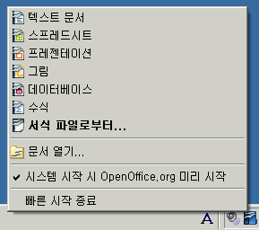그림 1: 빠른 시작 팝업 메뉴

빠른 시작 사용하지 않기
빠른 시작을 종료하려면, 시스템 트레이에 있는 빠른 시작 아이콘에 마우스 우클릭을 하고, 팝업 메뉴에서 빠른 시작 종료를 선택합니다. 하지만 이는 일시적인 것으로 컴퓨터를 재시작하면 빠른 시작이 다시 실행됩니다.
팝업 메뉴에서 “시스템 시작 시 OpenOffice.org 로드” 항목을 선택 해제하면, 컴퓨터 시작 시에 오픈오피스를 로드하지 않습니다. 이는 컴퓨터의 성능이 낮거나 메모리가 충분하지 않을 때 유용합니다.

빠른 시작 다시 사용하기
도구 > 옵션 > OpenOffice.org > 메모리 에서 시스템 시작 시 OpenOffice.org 로드 를 선택하면 빠른 시작 기능을 다시 사용할 수 있습니다.

리눅스에서 빠른 시작 기능 사용하기
리눅스에 설치된 오픈오피스 중 일부는 위에서 설명한 윈도즈용 빠른 시작과 같은 기능을 제공합니다. 이 기능을 사용하려면, 옵션의 메모리 페이지에서 시스템 트레이 빠른 시작 사용 을 선택합니다.

리눅스/KDE 에서 오픈오피스 미리 불러오기
리눅스/KDE 환경에서 KDocker 을 이용해 시스템 시작 시 오픈오피스를 로드할 수 있습니다. Kdocker 는 오픈오피스의 프로그램 중 하나는 아닙니다. 이는 일반적인 “시스템 트레이 프로그램 관리자”로 오픈오피스를 자주 사용한다면 유용할 것입니다.

명령줄 모드에서 시작하기
때때로 명령줄 모드(마우스 대신 키보드 이용)에서 오픈오피스를 시작해야 할 때도 있습니다. 명령줄 모드를 이용하면, 다양한 옵션을 주어 오픈오피스를 시작할 수 있습니다. 예를 들어 명령줄 모드를 이용하면, 라이터 문서를 열고, 즉시 인쇄를 하는 명령을 실행할 수 있습니다. 또는 시작 화면 없이 시작할 수도 있습니다.
참고 | 대부분 사용자에게는 크게 필요없는 부분입니다.
오픈오피스 웹사이트에서 표준 설치 파일을 내려받아 설치했는지, 아니면 개인화된 버전을 설치했는지에 따라 명령줄에서 오픈오피스를 설치하는 방법은 달라질 수 있습니다.
오픈오피스 웹사이트에서 내려받아 설치했다면, 다음 명령으로 라이터를 실행할 수 있습니다.
soffice -writer
또는
swriter
위 명령을 실행하면 라이터가 실행되며 새 문서를 생성합니다. 오픈오피스의 다른 프로그램들도 비슷한 방법으로 실행할 수 있습니다.
맨드레이크나 젠투 리눅스에서처럼 직접 컴파일하였거나 다른 곳에서 빌드한 오픈오피스를 설치했을 때는, 명령줄에 다음과 같이 입력하여 오픈오피스를 시작할 수 있습니다.
ooowriter
명령어는 다소 다르지만, 동작은 모두 같습니다. 모두 오픈오피스를 시작하고 빈 라이트 문서를 엽니다.
문서 유형 | 프로그램 | 명령줄 옵션
텍스트 | 라이터 | -writer
스프레드시트 | 캘크 | -calc
그리기 | 드로우 | -draw
프리젠테이션 | 임프레스 | -impress
수식 | 매쓰 | -math
데이터베이스 | 베이스 | -base
웹 페이지 | 라이터 | -web
명령줄에서 사용할 수 있는 옵션 목록을 보려면 다음과 같이 입력합니다.
Soffice -?
아래에 자주 사용되는 옵션과 설명이 있습니다.
옵션 | 설명
-help | 전체 옵션 목록을 표시합니다.
-nologo | 시작 화면을 표시하지 않습니다.
-show <odp-file> | 즉시 프리젠테이션을 시작합니다.
-view <documents ...> | 읽기 전용 모드로 문서를 엽니다.
-minimized | 오픈오피스를 최소화된 상태로 시작합니다.
-norestore | 치명적인 에러 후 재시작/복구를 하지 않습니다.
-invisible | 시작 화면, 기본 문서, UI 없이 시작. 이는 다른 프로그램에서 오픈오피스의 기능을 사용할 때 유용합니다.

메인 창의 각 부분 설명
오픈오피스 내부 프로그램들의 메인 창은 약간씩만 다를 뿐, 서로 비슷합니다. 각 프로그램의 메인 창에 대한 설명은 해당 프로그램에 관한 설명이 있는 장을 참조하십시오.
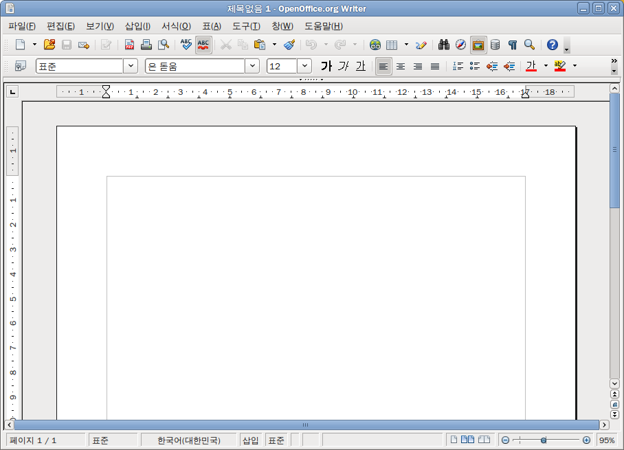그림 2: 라이터의 메인 창 모습
공통적인 부분은 창 위쪽에 있는 메뉴 모음, 기본 도구 모음, 서식 도구 모음과 창 아래쪽에 있는 상태 표시줄입니다.

메뉴 모음
메뉴 모음는 화면 상단의 제목 표시줄 바로 아래에 있습니다. 메뉴 모음에서 메뉴를 선택하면 아래쪽으로 하위 메뉴들이 명령어와 함께 표시됩니다.
- 파일 : 열기, 저장, PDF로 내보내기 등 문서 전체에 영향을 주는 명령들이 포함되어 있습니다.
- 편집 : 실행 취소, 찾기 및 바꾸기 등 문서 편집에 관련된 명령어들이 포함되어 있습니다. 그리고 문서에서 선택된 부분을 잘라내기, 복사하기, 붙여 넣기 하는 작업을 위한 명령어들도 포함되어 있습니다.
- 보기 : 확대/축소, 웹 레이아웃 등 문서의 화면 표시에 대한 명령들이 포함되어 있습니다.
- 삽입 : 머리글, 바닥글, 그림 등 문서에 개체를 삽입하는 동작에 관한 명령어들이 포함되어 있습니다.
- 서식 : 스타일, 서식, 자동 고침 등 문서의 레이아웃이나 서식에 관련된 명령들이 포함되어 있습니다.
- 표 : 텍스트 문서에 표를 삽입하고 편집하는 것에 관한 모든 명령이 포함되어 있습니다.
- 도구 : 맞춤법 검사, 사용자 정의, 옵션 등의 기능이 포함되어 있습니다.
- 창 : 창 표시에 관련된 명령들이 포함되어 있습니다.
- 도움말 : 도움말 파일, 설명, 프로그램 정보 등에 관한 링크가 포함되어 있습니다. 도움말에 대한 자세한 사항은 9페이지의 “도움 얻기“를 참조하십시오.

도구 모음
그림 3: 기본 도구 모음
오픈오피스의 도구 모음은 몇 가지 유형으로 되어 있습니다.(고정된 도구 모음, 떠다니는 도구 모음, 떼어낼 수 있는 도구 모음) 고정된 도구 모음은 다른 위치로 옮기거나 떠다니게 할 수 있습니다. 그리고 떠다니는 도구 모음은 화면의 한쪽에 붙여 고정할 수 있습니다.
화면의 가장 위쪽에 붙어 있는 도구 모음은 기본 도구 모음입니다. 기본 도구 모음은 오픈오피스 프로그램 전체에 공통으로 사용할 수 있는 도구들로 이루어져 있습니다.
두 번째로 위치한 도구 모음은 서식 도구 모음입니다. 이는 내용에 따라 달라지는 도구 모음으로 커서가 현재 위치한 곳이나 선택에 따라 적절한 도구들이 표시됩니다. 예를 들어 커서가 그림을 가리키고 있으면 그림 서식에 관련된 도구들이 표시되고, 텍스트를 가리키고 있으면 텍스트 서식에 관련된 도구들이 표시됩니다.

도구 모음 표시하기와 감추기
도구 모음을 표시하거나 감추려면 보기 > 도구 모음을 선택하고 목록에서 변경하려는 도구 모음을 클릭합니다. 떼어낼 수 있는 도구 모음은 보기 메뉴의 목록에 표시되지 않습니다.

하위 메뉴와 떼어낼 수 있는 도구 모음
도구 모음 아이콘의 오른쪽에 있는 작은 삼각형을 누르면 하위 메뉴, 떼어낼 수 있는 도구 모음, 그리고 아이콘에 따라 여러 가지 다양한 것들이 표시됩니다.
그림 4 는 그리기 도구 모음의 떼어낼 수 있는 도구 모음을 보여주고 있습니다.
떼어낼 수 있는 도구 모음은 떠다니는 도구 모음으로 사용하거나 화면의 구석, 또는 기존 도구 모음에 고정할 수 있습니다. 떠있는 떼어낼 수 있는 도구 모음을 움직이려면 도구 모음의 제목 표시줄을 드래그합니다. 더 자세한 내용은 “도구 모음 이동하기”을 참고하십시오.
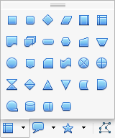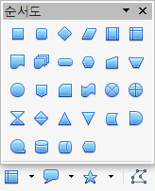

그림 4: 떼어낼 수 있는 도구 모음 예제
이곳을 클릭한 뒤 드래그합니다.
도구 모음을 떼어내기와 떠다니게 만들기

도구 모음 이동하기
고정된 도구 모음을 이동시키려면, 마우스 커서를 도구 모음의 핸들 영역에 두고, 왼쪽 버튼을 누르고 나서 원하는 위치로 드래그합니다.(그림 5)
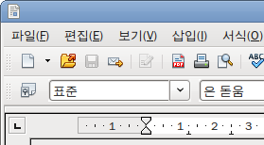

그림 5: 고정된 도구 모음 이동시키기
고정된 도구 모음의 핸들 영역
떠있는 도구 모음을 이동시키려면, 도구 모음의 제목 표시줄을 클릭하고 원하는 위치로 드래그합니다.(그림 6)
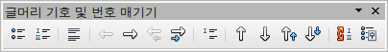

그림 6: 떠다니는 도구 모음 이동시키기
떠있는 도구 모음의 제목 표시줄

떠다니는 도구 모음
오픈오피스에는 떠다니는 도구 모음이라는 내용에 따라 도구가 달라지는 도구 모음이 있습니다. 이는 마우스 커서의 현재 위치나 선택 내용에 따라 각각에 맞는 도구들을 떠다니는 도구 모음으로 표시합니다. 예를 들어 커서가 표에 있으면, 떠있는 표 도구 모음이 나타나고, 커서가 목록에 있으면, 글머리 기호 및 번호 매기기 도구 모음이 나타납니다. 그리고 이러한 도구 모음을 창의 상단, 하단, 좌우에 고정할 수 있습니다.(더 자세한 내용은 17 페이지의 “도구 모음 이동하기” 을 참고하십시오.)
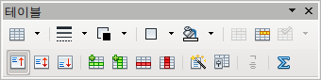그림 7: 마우스 커서가 표에 있는 때의 떠다니는 도구 모음

창에 도구 모음을 고정하기/떠다니게 만들기
도구 모음이나 네 비게이터, 스타일과 서식 창과 같은 일부 창의 경우 창에 고정할 수 있습니다. 그리고 이동시키거나, 크기를 조정할 수도 있습니다.
떠 있는 창이나 도구 모음을 고정하려면 다음 중 하나를 따라 하십시오.
- 떠있는 창의 제목 표시줄을 클릭하고, 메인 창에 상자의 외곽선이 표시될 때까지 한쪽 변으로 드래그합니다. 메인 창에 상자의 외곽선이 표시되면 마우스 버튼을 놓습니다. 이 방법은 시스템의 창 관리자에 따라 다르게 동작할 수 있습니다.
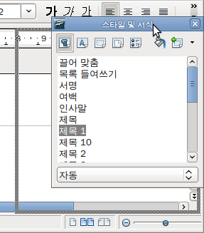그림 8: 창 고정하기
- Control 키를 누른 상태에서 떠 있는 창의 프레임(위쪽 아이콘 근처의 빈 부분)을 두 번 클릭하면, 이전에 고정되었던 위치로 고정됩니다. 만약 제대로 동작하지 않으면 Control 키를 누르지 않고 시도해 보십시오.
고정된 창을 떼어내려면 Control 키를 누르고 고정된 창의 프레임(위쪽 아이콘 근처의 빈 부분)을 두 번 클릭합니다.

도구 모음 변경하기
여러 가지 방법으로 도구 모음을 자신에게 맞게 바꿀 수 있습니다. 예를 들어 어떤 도구들을 표시할 것 인가나 도구 모음을 어느 위치에 고정할 것인가에 대한 설정을 할 수 있습니다. 그리고 새 아이콘이나 새 도구 모음을 추가할 수도 있습니다.(이에 대한 내용은 14장에 있습니다.)
도구 모음의 개인화 옵션은 도구 모음이나 제목 표시줄의 한쪽 끝에 아래쪽 화살표를 이용해 접근할 수 있습니다.(그림 9)

그림 9: 도구 모음 변경하기
도구 모음 사용자 정의 아이콘
선택된 도구 모음에 아이콘을 표시하거나 숨기려면, 아래로 펼침 메뉴에서 표시되는 버튼을 선택합니다. 왼쪽에 표시된 아이콘이 표시되는 아이콘입니다. 원하는 아이콘을 선택 또는 선택 해제하십시오.

마우스 우클릭(문맥) 메뉴
문단, 그림, 다른 개체에서 마우스 우클릭을 하면 다양한 메뉴들이 표시됩니다. 문맥 메뉴는 팝업 메뉴로 펼쳐지며, 일반적으로 가장 쉽고 빠르게 기능을 사용하는 방법입니다. 찾는 기능이 메뉴나 도구 모음의 어디에 있는지 잘 모르겠으면 마우스 우클릭을 먼저 해보세요.

상태 표시줄
상태 표시줄은 작업 공간의 맨 아래쪽에 있습니다. 여기에는 문서에 대한 정보와 일부 기능을 변경할 수 있는 편리한 도구들이 제공됩니다. 오픈오피스의 각 프로그램(라이터, 캘크, 임프레스, 드로우)에 따라 구성 컴포넌트가 조금씩 다르긴 하지만, 전체적으로는 비슷합니다.
그림 10: 라이터의 상태 표시줄 왼쪽 화면
페이지 번호
페이지 스타일
삽입 모드
변경 여부 표시
선택 모드
언어

그림 11: 라이터의 상태 표시줄 오른쪽 화면
디지털 서명
개체 정보
레이아웃 보기
확대/축소 슬라이더
확대/축소 비율
상태 표시줄에 공통으로 표시되는 항목은 다음과 같습니다.
페이지 / 시트 / 슬라이드 번호
현재 페이지/시트/슬라이드 번호와 문서의 전체 페이지/시트/슬라이드 번호를 표시합니다. 이 필드를 더블 클릭하면 내비게이터가 열립니다. 그 외의 사용법은 프로그램에 따라 다릅니다.
페이지 스타일/ 슬라이드 디자인
현재 페이지 스타일 / 슬라이드 디자인을 표시합니다. 이 필드를 더블 클릭하여 현재 페이지나 슬라이드 디자인을 수정할 수 있습니다.
변경 사항 저장 안 됨
문서를 변경하고 나서 저장을 하지 않으면 이 필드에 별표(*)가 표시됩니다.
디지털 서명
문서에 디지털 서명이 포함되어 있으면, 이 필드에 아이콘()이 표시됩니다. 이 아이콘을 더블 클릭하면 인증서를 볼 수 있습니다.
개체 정보
커서 위치나 선택한 요소에 대한 정보를 표시합니다. 일반적으로 이 영역을 더블 클릭하면 관련 대화 상자가 열립니다.
확대/축소 슬라이더와 퍼센트
확대 수준을 변경하려면, 확대/축소 슬라이더를 움직여 조절하거나, 더하기(+)/빼기(-) 기호를 클릭합니다. 또는 확대 비율 퍼센트 부분에 마우스 우클릭을 한 뒤 원하는 값을 선택합니다.
확대 비율 퍼센트 부분을 더블 클릭하면 확대/축소 및 레이아웃 보기 대화 상자가 열립니다.

이러한 것들을 무엇이라고 부르나요?
오픈오피스의 사용자 인터페이스(user interface, 사용자가 프로그램에서 실제 보게 되는 부분)에서 사용하는 용어들은 다른 프로그램에서 사용하는 용어와 대부분 같습니다.
대화 상자는 특수한 형태의 창으로 특정 내용을 확인하거나, 사용자의 입력을 받는 등의 역할을 합니다. 그리고 동작을 수행하는 방법을 지정하는 컨트롤을 제공하기도 합니다. 이러한 컨트롤의 전문 용어는 그림 12에 나열되어 있습니다.(목록 상자 제외) 이 문서에서는 가급적 전문 용어는 사용하지 않을 것입니다. 하지만 도움말이나 다른 문서에서 자주 사용되는 용어는 알아두는 편이 좋습니다.
일반적으로 대화 상자가 열려 있으면 할 수 있는 작업이 한정되어 있습니다. 따라서 대화 상자에서 특정 내용을 변경하고, 대화 상자를 닫은 후에 다른 작업을 합니다.(일반적으로 확인 버튼을 눌러 변경한 내용을 저장하고 대화 상자를 닫습니다.)
찾기 및 대체 대화 상자와 같은 일부 대화 상자의 경우에는 대화 상자를 열어둔 채로 다른 작업을 할 수 있습니다. 이런 경우 문서와 대화 상자를 오가며 여러 가지 작업을 할 수 있습니다.
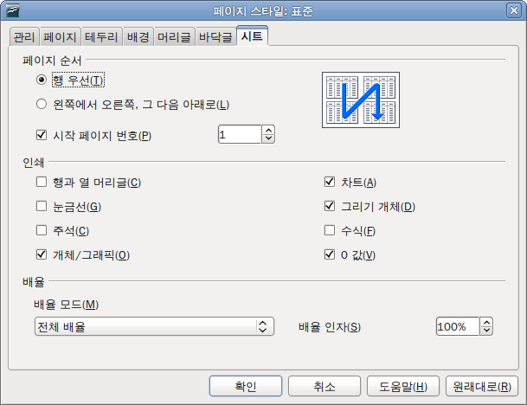

그림 12: 일반적인 컨트롤이 표시된 대화 상자
1 탭 페이지 (엄밀히 말해 컨트롤은 아님)  2 라디오 버튼 (한 번에 한 가지만 선택)  3 확인 상자 (한 번에 여러 가지를 선택)  4 스핀 상자 (위/아래 화살표를 이용하여 텍스트 상자의 숫자를 변경하거나, 텍스트 상자에 직접 입력) | 5 미리 보기  6 드롭다운 목록 (목록에서 항목을 선택)  7 버튼

1
2
3
4
5
6
7
4

새 문서 시작하기
오픈오피스에서 새로운 문서를 만드는 방법은 여러 가지가 있습니다.
오픈오피스를 시작하면 아무런 문서도 없고 환영 페이지만 표시됩니다.(모든 문서를 다 닫으면, 다시 이 화면이 표시됩니다.) 여기서 원하는 문서 형식의 아이콘을 클릭하면 새 문서가 생성됩니다. 서식을 이용해 새 문서를 만들려면 서식 버튼을 누릅니다.
그리고 다음 방법 중 하나를 이용해 새 문서를 생성할 수 있습니다. 기존에 열려 있는 문서가 있으면, 새 문서는 새 창에 생성됩니다.
- 파일 > 새로 만들기 메뉴에서 문서 형식을 선택합니다.
- 메인 도구 모음에서 새로 만들기 버튼 옆의 화살표를 클릭합니다. 아래로 펼침 메뉴에서 원하는 문서 형식을 선택합니다.
- 키보드 단축키 Control+N 을 누릅니다.
- 파일 > 마법사 를 이용해 특정 서식의 문서를 만듭니다.

기존 문서 열기
열린 문서가 없으면 환영 페이지의 문서 열기 버튼을 이용해 문서를 열 수 있습니다.
그리고 다음 방법 중 하나를 이용해 문서를 열 수 있습니다.
- 메뉴에서 파일 > 열기 를 선택합니다.
- 메인 도구 모음에서 열기 버튼을 클릭합니다.
- 키보드 단축키 Control+O 를 누릅니다.
위 방법들을 실행하면 파일 열기 대화 상자가 나타납니다. 그러면 원하는 파일을 선택한 뒤 열기를 클릭합니다. 기존에 열린 문서가 있으면, 새로 여는 문서는 새 창에 열립니다.
파일 열기 대화 상자에서 찾으려고 하는 파일 형식을 지정해 파일 목록의 파일 개수를 줄일 수 있습니다. 예를 들어 파일 형식을 텍스트 문서로 선택하면, 라이터로 열 수 있는 문서들(.odt, .doc, .txt 등)만 표시가 됩니다. 그리고 스프레드시트로 설정하면, .ods, .xsl 등 캘크로 열 수 있는 파일만 표시됩니다.
오픈도큐먼트 포맷의 파일은 바탕화면이나 윈도 탐색기와 같은 파일 관리자에서 더블 클릭하면 바로 오픈오피스로 열립니다.
그리고 MS 오피스 파일 포맷을 오픈오피스와 연결해놓으면, MS 오피스 파일도 더블 클릭만으로 오픈오피스로 열 수 있습니다.
참고 | MS 윈도즈 환경에서는 오픈오피스에서 제공하는 열기와 다른 이름으로 저장하기 대화 상자를 사용하거나, MS 윈도즈 자체에서 제공하는 대화 상자를 사용할 수도 있습니다. 이에 대한 자세한 내용은 24 페이지의 “열기/다른 이름으로 저장하기 대화 상자 사용하기”를 참고하십시오.

문서 저장하기
새 문서를 저장하려면 다음 과정 중 하나를 따라 합니다.
- 단축키 Control+s 를 누릅니다.
- 메뉴 모음에서 파일 > 저장 을 선택합니다.
- 기본 도구 모음에서 저장 아이콘을 누릅니다.
다른 이름으로 저장하기 대화 상자가 열리면, 파일 이름을 입력하고 파일 형식이 맞는지 확인합니다. 저장 버튼을 눌러 저장합니다. 열려 있는 문서를 현재 이름으로 저장하려면, 파일 > 저장 을 선택합니다. 이 경우 기존의 파일을 덮어쓰기 합니다.

비밀번호로 보호하기
비밀번호 없이는 문서의 내용을 볼 수 없도록 문서 전체를 보호하려면 다른 이름으로 저장하기 대화 상자에서 옵션을 이용하여 비밀번호를 지정합니다. 이 옵션은 오픈도큐먼트 포맷과 오픈오피스 1.x 포맷으로 저장할 때만 사용할 수 있습니다.
- 다른 이름으로 저장하기 대화 상자에서 암호를 사용하여 저장을 선택하고 나서, 저장을 클릭합니다. 그러면 다음과 같은 대화 상자가 표시됩니다.(그림 13)
- 비밀번호란과 확인란에 같은 비밀번호를 입력하고 나서, 확인을 누릅니다. 두 칸의 비밀번호가 일치하면, 문서는 입력한 비밀번호로 보호되어 저장됩니다. 만약 두 비밀번호가 일치하지 않으면 비밀번호를 다시 입력해야 합니다.
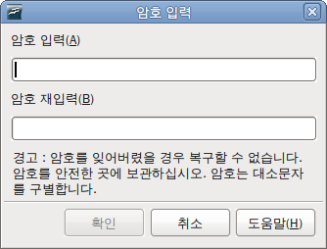그림 13: 암호를 사용하여 저장하기 대화 상자
오픈오피스는 굉장히 강력한 암호화 방식을 사용하기 때문에, 만약 암호를 잊어버리면 문서의 내용을 복구할 수 없습니다.

자동으로 문서 저장하기
오픈오피스를 사용할 때 자동으로 문서가 저장되도록 설정할 수 있습니다. 자동저장은 수동 저장과 마찬가지로 기존 파일을 덮어쓰기 합니다. 자동 저장을 사용하려면 다음 과정을 따라 합니다.
- 도구 > 옵션 > 로드/저장 > 일반 을 선택합니다.
- 자동복구 정보 저장 간격 을 선택하고 시간을 입력합니다.

파일 이름 변경하기와 삭제하기
오픈오피스에서 제공하는 대화 상자를 이용해 일반 파일 관리자에서 하는 것과 마찬가지로 파일의 이름을 변경하거나 삭제할 수 있습니다. 하지만 대화 상자 내에서 복사하기나 붙여 넣기는 할 수 없습니다.

열기/다른 이름으로 저장하기 대화 상자 사용하기
열기/다른 이름으로 저장하기 대화 상자를 오픈오피스에서 제공하는 대화 상자를 사용할 것인지, 아니면 운영체제에서 제공하는 대화 상자를 이용할 것인지 선택할 수 있습니다.
오픈오피스에서 사용할 대화 상자의 종류를 변경하려면 다음 과정을 따라 합니다.
- 도구 > 옵션 > OpenOffice.org > 일반 을 선택합니다.
- OpenOffice.org 대화 상자 이용 을 선택합니다.
이 섹션에서는 오픈오피스에서 제공하는 열기/다른 이름으로 저장하기 대화 상자에 대해 다룰 것입니다. 그림 14 은 다른 이름으로 저장하기 대화 상자의 예제입니다. 열기 대화 상자도 이와 비슷합니다.
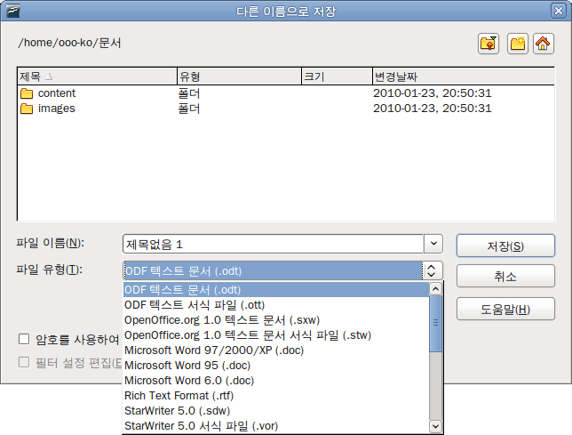그림 14: 오픈오피스에서 제공하는 다른 이름으로 저장하기 대화 상자의 저장 가능한 파일 형식을 목록.
오픈오피스의 열기/다른 이름으로 저장하기 대화 상자의 오른쪽 위에는 세 개의 버튼이 있습니다. 각 버튼은 왼쪽에서부터 다음과 같습니다.
- 폴더 단계에서 한 레벨 위로 이동. 누를 때마다 한 단계씩 위로 이동합니다. 이 버튼을 수 초 이상 누르고 있으면 최상위 폴더로 이동합니다.
- 새 폴더 만들기
- 기본 디렉터리
현재 사용 중인 오픈오피스 버전과 다른 버전에서 작성된 오픈오피스 문서를 해당 버전으로 열 수 있습니다. 열기 대화 상자 아래쪽에 있는 버전 항목에서 원하는 버전을 선택합니다. 이렇게 저장하면 해당 버전의 읽기 전용 모드로 열립니다. 하지만 MS 오피스 문서는 오픈오피스 현재 버전으로만 열 수 있습니다.
파일 형식 란에서는 열거나 저장할 파일 형식을 선택할 수 있습니다.
읽기 전용 항목을 선택하면, 보기나 인쇄만 할 수 있습니다. 일반적으로 이 모드에서는 대부분의 도구 모음이 표시되지 않고, 메뉴 대부분을 사용할 수 없습니다. 파일을 편집 모드로 열었을 때는 도구 모음에 파일 편집 버튼이 표시됩니다.
그리고 URL을 통해 웹에 있는 파일을 직접 열 수도 있습니다.

내비게이터 사용하기
내비게이터는 문서에 있는 모든 개체를 분류별로 보여줍니다. 예를 들어 라이터에서라면, 머리글, 표, 텍스트 프레임, 메모, 그림, 즐겨찾기, 그 외 항목들이 표시됩니다.(그림 15) 캘크에서는 시트, 범위명, 데이터베이스 범위, 그림, 그리기 개체, 기타 항목이 표시됩니다. 그리고 임프레스와 드로우에서는 슬라이드, 사진, 기타 항목이 표시됩니다.
내비게이터를 열려면, 기본 도구 모음의 아이콘()을 클릭하거나, F5를 누릅니다. 또는 메뉴 모음에서 편집 > 내비게이터 를 선택합니다. 내비게이터를 오픈오피스 메인 창의 한쪽면에 고정하거나 떠다니는 창으로 사용할 수 있습니다.(더 자세한 내용은 18 페이지의 “창에 도구 모음을 고정하기/떠다니게 만들기“ 을 참고하십시오.)
분류명 앞쪽에 있는 + 표시를 클릭하면 해당 분류 안의 개체 목록이 표시됩니다.
분류 목록을 숨기려면 상단에 있는 도구 모음에서 목록 상자 표시/숨기기 아이콘()을 클릭합니다. 그러면 분류 목록은 사라지고 상단의 도구 모음만 표시가 됩니다. 이 버튼을 다시 누르면 분류 목록이 다시 표시됩니다.
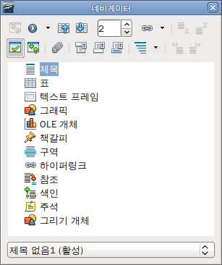그림 15: 내비게이터
내비게이터를 이용하면 문서 내에서 편리하게 이동하거나 항목들을 검색할 수 있습니다.
- 분류에 개체 목록이 표시된 경우, 개체를 두 번 클릭하면 문서 내에 해당 개체가 위치한 곳으로 바로 이동합니다. 개체를 만들 때 오픈오피스 기본 값인 그림1, 그림2, 표1, 표2 등으로 이름을 지정하지 않고, 개체의 문서 내 위치에 알맞은 이름을 지정해 두면 나중에 손쉽게 개체를 찾을 수 있습니다.
현재 분류 안의 내용만 보려면, 분류를 선택하고 내용 보기 아이콘()을 클릭합니다. 그러면 해당 분류 안의 개체들만 표시됩니다. 전체 개체를 보려면 내용 보기 아이콘을 다시 클릭합니다.
- 내비게이터 왼쪽 위에서 두 번째 아이콘()을 클릭하면, 내비게이션 도구 모음(그림 16)이 표시됩니다. 이 도구 모음에 분류를 선택하고 오른쪽의 이전/다음 버튼을 이용해 항목을 이동합니다. 이는 눈에 잘 안 띄는 즐겨찾기나 인덱스 등의 항목을 찾는데 상당히 유용합니다. 풍선 도움말로 표시되는 아이콘의 이름은 다음 그래픽, 또는 다음 즐겨찾기 와 같이 선택한 분류에 따라 달라집니다.
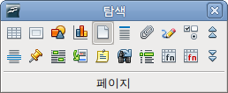그림 16: 내비게이션 도구 모음
- 문서의 특정 페이지로 이동하려면 내비게이터 상단의 상자에 페이지 번호를 입력합니다.
다른 아이콘들도 몇 번만 해보면 그 기능들을 쉽게 익힐 수 있습니다. 특정 프로그램에서만 사용되는 기능이나 아이콘은 해당 프로그램을 설명하는 장에서 설명할 것입니다.

변경한 내용 실행 취소 및 재실행하기
최근 변경한 내용을 실행 취소하려면 Control+Z를 누르거나, 기본 도구 모음에서 실행 취소 아이콘()을 누릅니다. 또는 메뉴 모음에서 편집 > 실행 취소 를 선택합니다.
편집 메뉴에 실행 취소할 수 있는 최근 변경 사항이 표시됩니다.(그림 17는 라이터 예제)
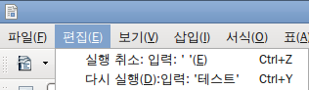
그림 17: 편집 > 최근 동작 실행 취소
기본 도구 모음의 실행 취소 아이콘 오른쪽에 있는 작은 삼각형을 클릭하면, 실행 취소할 수 있는 변경 사항 목록이 표시됩니다.(그림 18) 이 목록에서 여러 개의 변경 사항을 선택하여 한 번에 실행 취소할 수 있습니다.
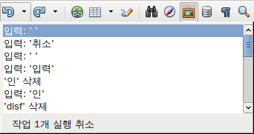
그림 18: 실행 취소할 수 있는 동작 목록
변경 사항을 실행 취소하면, 재실행 기능이 활성화됩니다. 실행 취소한 동작을 재실행하려면 Control+Y를 누르거나 기본 도구 모음에서 재실행 아이콘()을 선택합니다. 또는 메뉴 모음에서 편집 > 재실행을 선택합니다. 실행 취소와 마찬가지로 기본 도구 모음의 재실행 아이콘 오른쪽에 있는 화살표를 클릭하면 재실행 할 수 있는 동작 목록이 표시됩니다.
오픈오피스에서 실행 취소할 수 있는 동작의 개수를 변경할 수 있습니다. 메뉴 모음에서 도구 > 옵션 > OpenOffice.org > 메모리 페이지를 선택하고, 실행 취소 부분의 단계 수 값을 조절합니다. 이 값을 크게 하면 더 많은 메모리를 사용하게 되므로 주의하십시오.

문서 닫기
문서를 종료하려면 파일 > 닫기 를 클릭합니다.
그리고 문서창의 닫기 아이콘을 클릭해서 문서를 닫을 수도 있습니다. 이 버튼은 그림 19 에서 보듯 빨간 X 모양입니다.
하나 이상의 오픈오피스 창이 열려 있으면, 각 창은 그림 19 의 왼쪽 그림처럼 표시됩니다. 그리고 창을 닫으면 해당 문서만 닫히게 됩니다. 오픈오피스 문서가 하나만 열려 있으면, 그림 19의 오른쪽 그림처럼 표시됩니다. 아까와는 다르게 빨간색 큰 X 버튼 아래에 검은색 작은 X 버튼이 있습니다.
작은 X 를 클릭하면, 현재 문서만 닫히고, 빨간색 큰 X 버튼을 클릭하면 오픈오피스가 완전히 종료됩니다.
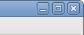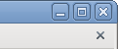
그림 19. 닫기 아이콘
문서를 변경하고 나서 저장되지 않은 상태에서 문서나 오픈오피스를 종료하려고 하면, 저장할 것인지를 결정하는 확인 상자가 표시됩니다.
- 저장: 문서를 저장하고 나서 종료합니다.
- 버리기: 마지막 저장한 이후 변경된 내용을 전부 버리고, 문서를 종료합니다.
- 취소: 닫기 작업을 취소하고 문서로 돌아옵니다.
주의   | 문서를 저장하지 않으면, 최근 수정 사항을 잃어버리는 것뿐만 아니라, 최악에는 파일 자체가 손상될 수도 있습니다.

오픈오피스 종료하기
오픈오피스를 완전히 종료하려면 파일 > 종료 를 선택하거나 28 페이지의 “문서 닫기”에서 설명한 대로 문서를 모두 닫습니다.
모든 문서가 저장된 상태면, 오픈오피스는 즉시 종료되고, 한 문서라도 변경되고 나서 저장되지 않았다면, 경고 상자가 표시됩니다. “문서 닫기”에서 설명한 대로 저장 여부를 결정합니다.

